Wenen - Prater en Reuzenrad
- Het Wiener Prater is een gigantisch amusementspark tussen de Donau en het Donaukanaal, ten oosten van de binnenstad.
- U kunt het park gratis binnen, maar voor elke attractie moet worden betaald. Oorspronkelijk was het een jachtdomein.
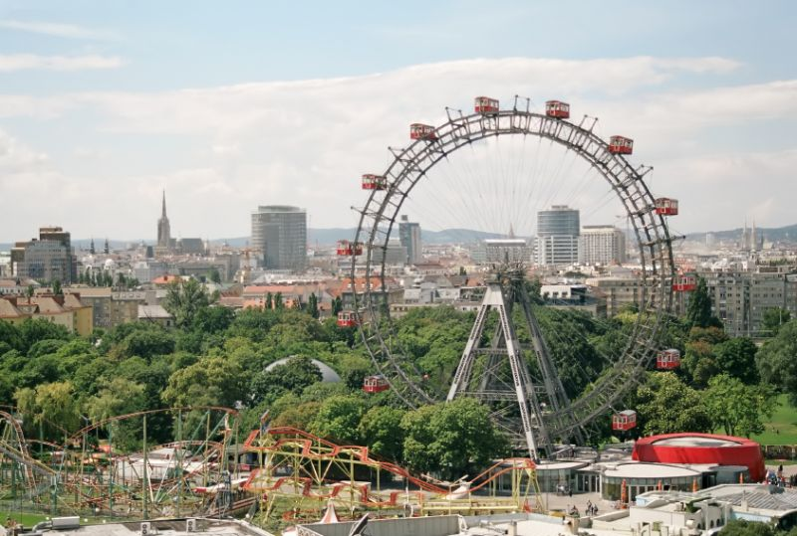
- Tot ergernis van de Oostenrijkse aristocratie stelde keizer Joseph II het in 1766 open voor het grote publiek.
- De Hauptallee loopt dwars door het Prater en is ruim vier kilometer lang.
- Aan het einde van deze hoofdweg ligt een paviljoen dat in vroeger tijden het trefpunt was van de betere Weense kringen.
- In het park is een enorm aanbod van vermaaksgelegenheden: speelhallen, achtbanen, draaimolens, restaurants, bars, sportfaciliteiten (o.m. een zwembad, een paardenrenbaan en een golfbaan), een planetarium en een klein museum gewijd aan de historie van het Prater.
- De bekendste en populairste attractie is het reuzenrad.
- Dat werd aan het einde van de 19e eeuw gebouwd en is een symbool voor Wenen.
- Het rad speelde een centrale rol in de film ‘The Third Man’ uit 1949. Vanuit het 65 meter hoge rad heeft u een mooi uitzicht over Wenen.
- Een ritje in het rad duurt 10 minuten. U kunt een gondel ook privé huren en zelfs een hapje en een drankje kunnen daarbij worden verzorgd.
Wiener Prater
Adres: Prater
Openingstijden: 10.00-24.00 (mei t/m september, in de wintermaanden zijn vele attracties gesloten)
Toegangsprijs: geen, per attractie betalen. Het Wiener Riesenrad kost € 8,00 (kinderen 3-14 jaar € 3,20, onder 3 jaar gratis)

